**Les boissons alcoolisées**

Smirnoff……………………………..……..7

Bière Black Lebel bouteille……….6

Heineken bouteille…………………….6

Verre de vin maison………………....8

Demi-litre de vin maison…..…..19

Bloody César……………………….….10

Bloody César (sans alcool)………..6

Cognac………………………………………7

**A l’Abri de la tempête**

**Micro brasserie des Iles**

( 473ml )

L’Écume (pilsner rustique4 .8%)………..9

Cale Sèche (blonde douce4.2%)………..…9

Fleur d’Eau (blanche à voile)………………9

Belle saison (blonde floral 5.5%)……...9

Terre ferme (ipa rustique 6.2%)………..9

Bombe Soleil(blonde agrumes7.5%)…. 9

**Les grosses bières** 473 ml

Coors light …………….…..….………8

Molson Ex……………….………….….8

Rickard’s Red………………………..8

Budweiser……………………………..8

Michelob Ultra light………………8

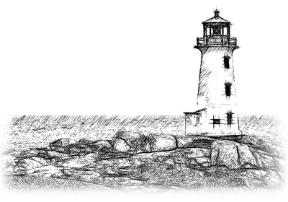

**Bière sans alcool 0.5%**

Coors Edge………………………...6

Heineken…………………………….6

Griffin Town 473 ml…………8

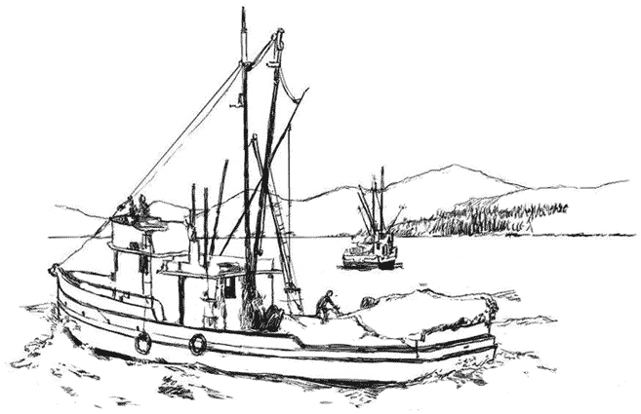

**Les Entrées**

Esargots sautés à l’ail…………..………..8

Escargots à l’ail gratinés…………….10

Pain à l’ail……………………..………..…..…5

Pain à l’ail gratiné………………….……..8

Pain à l’ail & bacon gratiné….……10

Fondue parmesan (2)………..…,…..….9

Oignons français……………………………7

Calmars panés……………….………...…14

Salade du chef…………………………..…..7

Potage du jour……………………….…..….6

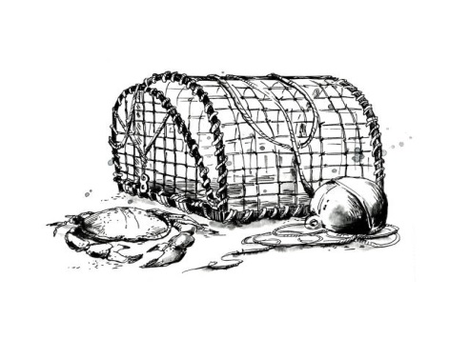

**Les petites Frimousses**

(Enfants 12 ans et moins)

Croquettes de poulet (3)….………....8

Steak haché………………………………13

Mini poutine………………………….…….9

Fish and chips…………………………..15